Thinkphp 首先开启静态化配置

先配置项目入口index.php

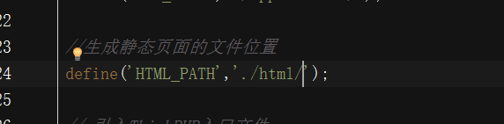

然后配置应用/模块配置文件

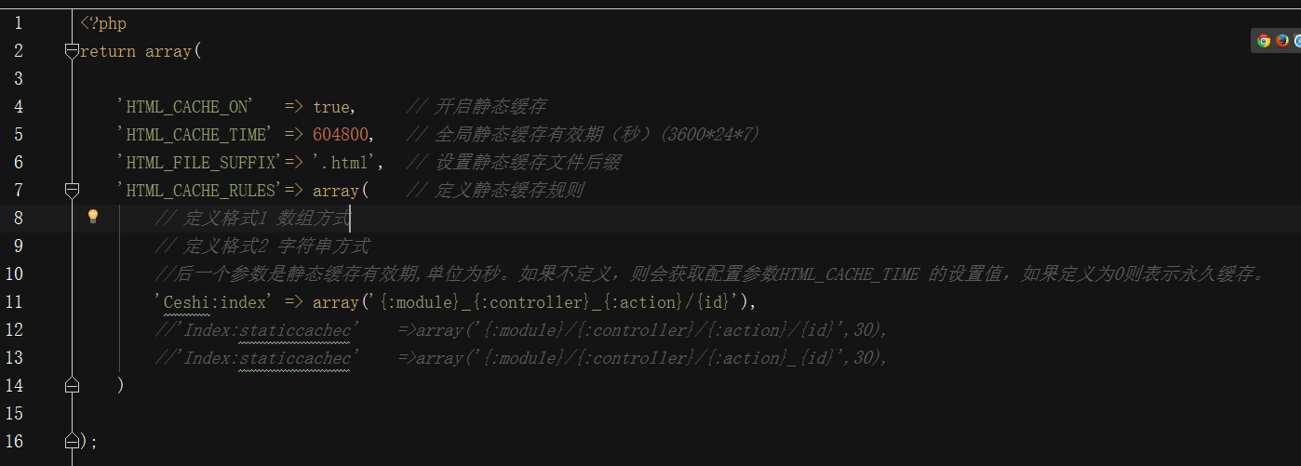

注意：配置可以配置在应用的配置中，同样可以配置在模块配置中。

但是建议配置在模块中，这样可以调试的时候，只关闭需要调试的模块中的配置，还有有效时间的配置。可以根据不同的功能需求进行调配。

这是页面的全部静态化，当有页面中一小部分数据需要变动的时候，我们可以用js中的ajax技术获取需要变动的数据的值，是页面中需要变动的值进行改变。

